RAPORT DE SINTEZĂ PRIVIND STAREA MEDIULUI ÎN JUDEŢUL VASLUI
- MAI 2016 -

CUPRINS

1. CALITATEA AERULUI AMBIENTAL.......................................................3

2. CALITATEA PRECIPITAŢIILOR...................................................................12
3. RADIOACTIVITATEA FACTORILOR DE MEDIU.....................................14
4. POLUĂRI ACCIDENTALE...............................................................................14
5. CALITATEA SOLULUI.....................................................................................14
6. DETERMINĂRI ALE NIVELULUI DE ZGOMOT........................................14
7. PROTECŢIA NATURII ŞI ARII PROTEJATE.........................................16
8. GESTIUNEA DEŞEURILOR ŞI CHIMICALELOR.................................17

- CALITATEA AERULUI AMBIENTAL
Cadrul juridic naţional privind menţinerea calităţii aerului înconjurător este stabilit prin Legea 104/2011 privind calitatea aerului înconjurător care transpune în legislaţia naţională:
- Directiva 2008/50/CE privind calitatea aerului înconjurător şi un aer mai curat petru Europa;
- Directiva 2004/107/CE privind arseniul, cadmiul, mercurul, nichelul, hidrocarburile aromatice policiclice în aerul înconjurător, asigurându-se astfel alinierea la normele juridice internaţionale şi la reglementările comunitare.
Scopul principal al legislaţiei naţionale, care transpune în totalitate directivele europene, este de a evalua şi gestiona calitatea aerului într-un mod comparabil şi pe baza aceloraşi criterii la nivelul întregii Uniuni Europene.
Prezentul raport are drept obiectiv informarea autorităţilor şi publicului asupra evoluţiei calităţii factorilor de mediu în funcţie de presiunile exercitate de sursele naturale şi antropice, la nivelul judeţului Vaslui.
Monitorizarea calităţii aerului urmăreşte limitarea poluării şi ameliorarea calităţii atmosferei în scopul evitării efectelor negative asupra sănătăţii omului şi a degradării mediului înconjurător.
Rezultatele obţinute din reţeaua de supraveghere proprie au fost prelucrate şi stocate în baza de date a A.P.M. Vaslui şi au constituit baza elaborării prezentului raport privind starea şi evoluţia calităţii factorului de mediu aer, din judeţ.

La nivelul A.P.M Vaslui, supravegherea calităţii aerului se realizează prin următoarele reţele:

Reţeaua manuală
în municipiul Vaslui, reţeaua manuală este constituită- pentru indicatorul amoniac (NH₃), din 3 puncte: „Sediu APM”, „Spital judeţean”, „Staţia epurare”, prelevarea făcându-se pe o perioadă de 24 h, în regim manual. Amplasarea punctelor de monitorizare s-a realizat ţinând cont de sursele de poluare concentrate în zonele respective.

La nivel de judeţ, un alt indicator urmărit în cadrul reţelei manuale de monitorizare este indicatorul „pulberi sedimentabile”, prelevarea lunară realizându-se în 28 puncte de control (10 Vaslui, 10 Bârlad, 4 Negreşti, 4 Huşi). în luna mai, nu s-au înregistrat depăşiri la acest indicator în niciuna din aceste locaţii.
Interpretarea rezultatelor obţinute în urma măsurărilor se realizează comparativ cu prevederile STAS 12574/1987 (NH₃ şi pulberi sedimentabile), iar datele sunt furnizate în urma prelevării manuale şi determinărilor chimice efectuate în laboratorul APM Vaslui.
Variaţia concentraţiilor zilnice măsurate pentru indicatorul specific amoniac (NH₃) în punctele de prelevare este prezentată în graficele următoare:

Punctul de prelevare Sediu APM poluantul măsurat NH3, adresa: str. Călugăreni nr.63, Vaslui
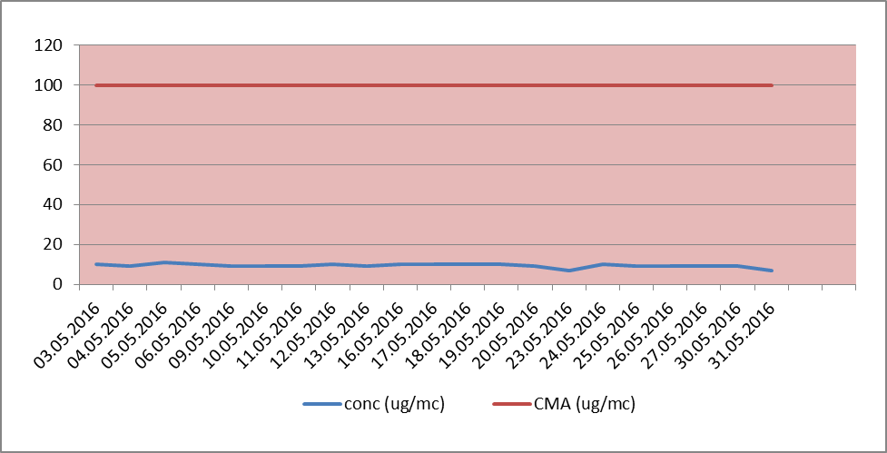
Pe parcursul monitorizării, în luna mai, în punctul de prelevare „Sediu APM” nu au fost înregistrate depăşiri ale concentraţiei maxime admise de 100 μg/mc, conform STAS 12574/87. Valoarea maximă înregistrată a fost de 11,00 μg/mc, în scădere faţă de maxima lunii precedente (14,00 μg/mc).
Punctul de prelevare Spital judeţean poluantul măsurat NH3, adresa: str. Ştefan cel Mare, nr.233, Vaslui
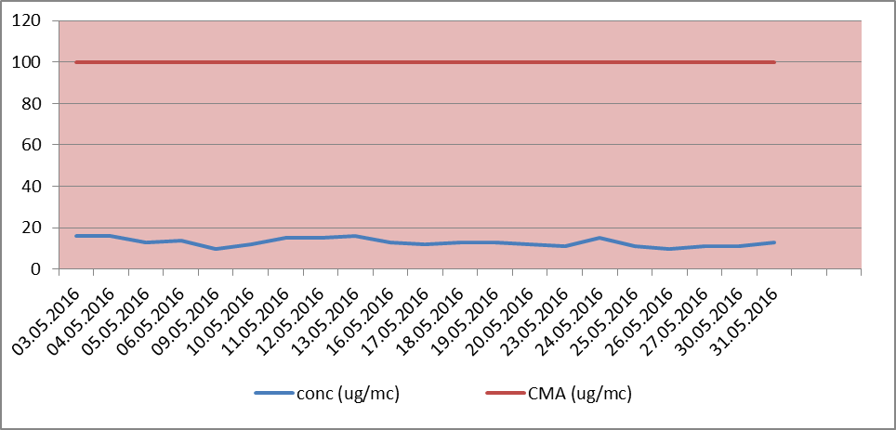
În cursul lunii mai, în punctul de prelevare „Spital judeţean” nu au fost înregistrate depăşiri ale concentraţiei maxime admise de 100 μg/mc, conform STAS 12574/87. Valoarea maximă înregistrată a fost de 16,00 μg/mc, în scădere faţă de maxima lunii precedente (17,00 μg/mc).

Punctul de prelevare Staţie epurare poluantul măsurat NH3, adresa: str. Ştefan cel Mare, nr.1, Vaslui
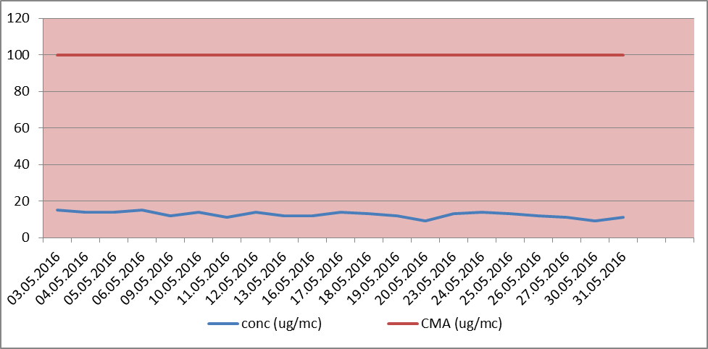
Pentru luna mai, pentru acest punct de prelevare nu au fost înregistrate depăşiri ale concentraţiei maxime admise de 100 μg/mc, conform STAS 12574/87. Valoarea maximă înregistrată a fost de 15,00 μg/mc, în scădere faţă de maxima lunii precedente (24,00 μg/mc).

Reţeaua automată

Calitatea aerului în judetul Vaslui este monitorizată şi prin măsurători continue, prin intermediul a două staţii automate: staţia VS 1 – staţie de fond urban (str. Ştefan cel Mare, nr.56), care a fost amplasată în zonă rezidenţială, departe de sursele de emisii locale, pentru a evidenţia gradul de expunere a populaţiei la nivelul de poluare urbană şi staţia VS- 2- staţie de fond urban (care funcţionează pe raza municipiul Huşi, str. Recea, nr.1). în ambele staţii se monitorizează următorii poluaţi: dioxid de sulf (SO₂), oxizi de azot (NO_{x}, NO, NO₂), monoxid de carbon (CO), ozon (O₃), benzen, toluen, etil-benzen, o,m,p-xileni, pulberi în suspensie (PM₁₀ nefelometric/PM_{2.5} şi PM₁₀ gravimetric) şi parametrii meteo (direcţia şi viteza vântului, presiune, temperatură, radiaţia solară, umiditate relativă, precipitaţii).
Poluanţii monitorizaţi sunt cei prevăzuţi în legislaţia română, transpusă din cea europeană, valorile limită impuse prin Legea 104/2011 având scopul de a evita, preveni şi reduce efectele nocive asupra sănătăţii umane şi a mediului în întregul său.

Amplasarea staţiilor de monitorizare din judeţul Vaslui
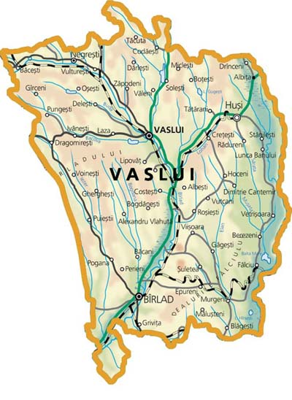  VS1  VS2 | Legendă:  CJ-5  CJ-2  CJ-4  CJ-1  VS-1: Str. Stefan cel Mare, mun. Vaslui  VS-2: Str. Recea, mun. Huşi

Staţia VS-1, adresa: mun. Vaslui, str. Ştefan cel Mare, nr. 56

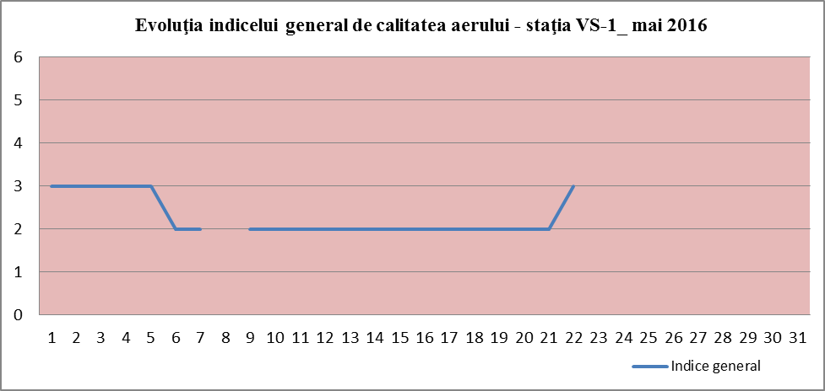 Datele sunt furnizate de staţiile automate din Reţeaua Naţională de Monitorizare a Calităţii Aerului.

În cursul lunii mai 2016, nu a fost posibilă calcularea indicilor generali (conform Normativului privind stabilirea indicilor de calitate a aerului în vederea facilitării informării publicului - Ordinul nr. 1095/2007, art. 3, pct. 2) în staţia VS-2 datorită unor defecţiuni tehnice ale analizoarelor.

Calitatea aerului este reprezentată prin indici de calitate sugestivi, stabiliţi pe baza valorilor concentraţiilor principalilor poluanţi atmosferici măsuraţi.
Indicele general se stabileşte pentru staţia automată amplasată în judeţul Vaslui din cadrul Reţelei Naţionale de Monitorizare a Calităţii Aerului, ca fiind cel mai mare dintre indicii specifici corespunzători poluanţilor monitorizaţi. Indicele specific de calitatea aerului, reprezintă un sistem de codificare a concentraţiilor înregistrate pentru fiecare dintre următorii poluanţi monitorizaţi:
- dioxid de sulf (SO2)
- dioxid de azot (NO2)
- ozon (O3)
- monoxid de carbon (CO)
- pulberi in suspensie (PM10)
Indicele general şi indicii specifici sunt reprezentaţi prin numere întregi cuprinse între 1 si 6, fiecare număr corespunzând unei culori:
Valorile medii lunare, minime şi maxime zilnice ale concentraţiilor poluanţilor monitorizaţi în staţiile automate VS-1 şi VS-2 din judeţul Vaslui, în luna mai sunt redate în tabelul următor:
Poluant | UM | STAŢIA VS-1 |  |  | STAŢIA VS-2
Poluant | UM | Mai 2016
Poluant | UM | Medie lunară | Minima zilnică | Maxima zilnică | Medie lunară | Minima zilnică | Maxima zilnică
SO₂ | μg/mc | - | - | - | - | - | -
NO | μg/mc | 2,87 | 2,00 | 3,00 | - | - | -
NO_{x} | μg/mc | 18,09 | 11,00 | 23,00 | - | - | -
NO₂ | μg/mc | 13,68 | 6,00 | 18,00 | - | - | -
CO | mg/mc | 0,03 | 0,03 | 0,06 | - | - | -
O₃ | μg/mc | 47,61 | 33,00 | 54,00 | 33,02 | 21,60 | 50,50
Benzen | μg/mc | - | - | - | - | - | -
Toluen | μg/mc | - | - | - | - | - | -
Etil-benzen | μg/mc | - | - | - | - | - | -
m-xilen | μg/mc | - | - | - | - | - | -
p-xilen | μg/mc | - | - | - | - | - | -
o-xilen | μg/mc | - | - | - | - | - | -
PM ₁₀ nefel. | μg/mc | - | - | - | 18,24 | 8,00 | 42,00
PM ₁₀ grav. | μg/mc | 16,80 | 6,35 | 30,69 | - | - | -
* - lipsă date
Parametri meteo înregistraţi în cursul lunii mai în staţiile automate de monitorizare din judeţul Vaslui sunt prezentaţi în tabelul de mai jos:
Parametri meteo mai 2016
Medii lunare | Directie vant  (⁰nord) | Viteza vantului  (m/s) | Temperatura  (⁰C) | Umiditate relativa(%) | Presiune  (mbar) | Radiatie solara  (W/m2) | Precipitatii  (mm)
Staţia VS-1 | 250,00 | 0,55 | 17,11 | 67,50 | 997,00 | 207,00 | -
Staţia VS-2 | 234,00 | 2,86 | 16,17 | 69,50 | 1002,00 | 207,00 | Pluviometru defect
Notă: Datele privind condiţiile meteorologice au fost preluate de la Staţiile automate de monitorizare a calităţi aerului.

La staţia VS-1, temperatura minimă zilnică înregistrată în luna mai a fost de 11,3 ºC (18 mai), iar temperatura maximă zilnică de 23,1 ºC (31 mai) în timp ce la staţia VS-2, temperatura minimă zilnică a fost de 10,8ºC (18 mai), respectiv cea maximă de 22,3 ºC (30 mai).

Poluanţii monitorizaţi, metodele de măsurare, valorile limită, pragurile de alertă şi de informare şi criteriile de amplasare a punctelor de monitorizare sunt stabilite de legislaţia naţională privind protecţia atmosferei şi sunt conforme cerinţelor prevăzute de reglementările europene. Rezultatele înregistrate sunt raportate la valorile limită prevăzute în Legea 104/2011.

Evoluţiile concentraţiilor medii orare şi/sau zilnice din luna mai sunt prezentate în graficele de mai jos:
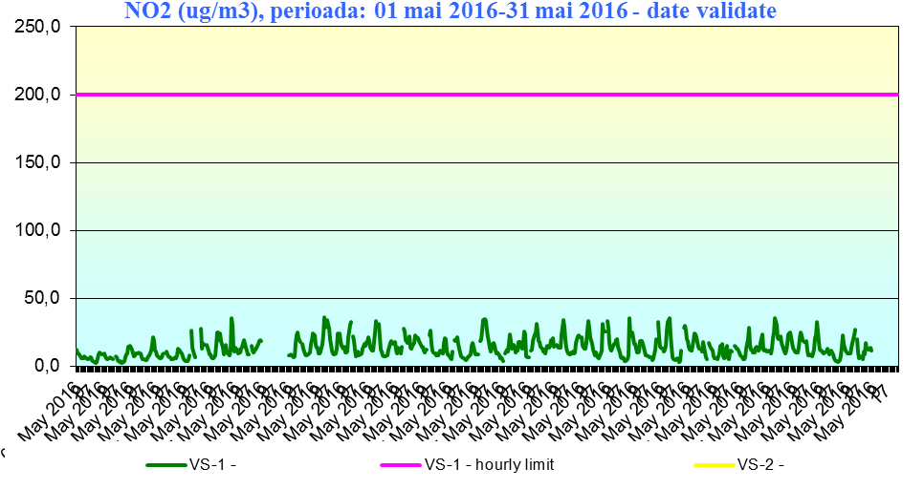 Concentraţii medii orare de NO₂ în luna mai

În luna mai, la indicatorul dioxid de azot, raportat la prevederile Legii 104/2011 nu s-au înregistrat valori medii orare şi zilnice mai mari decât valorile limită admise, concentraţia medie lunară fiind de 13,68 la staţia VS-1.

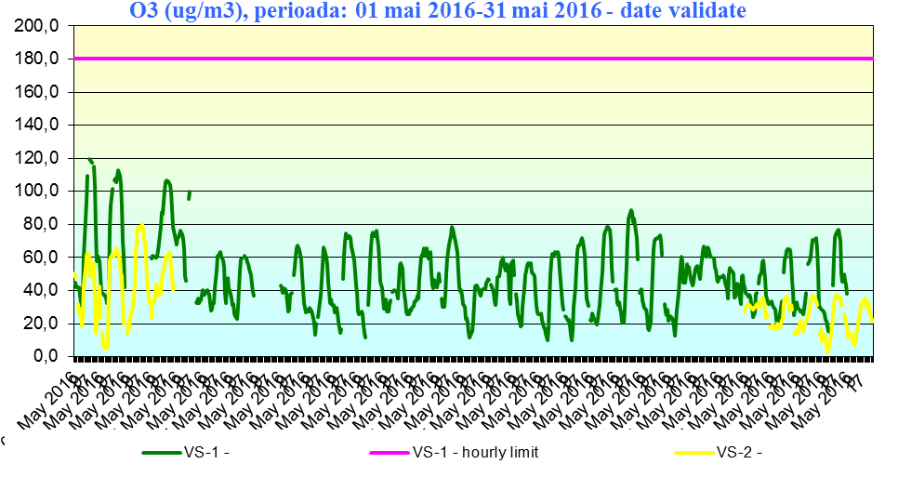 Concentraţii medii orare de O₃ în luna mai
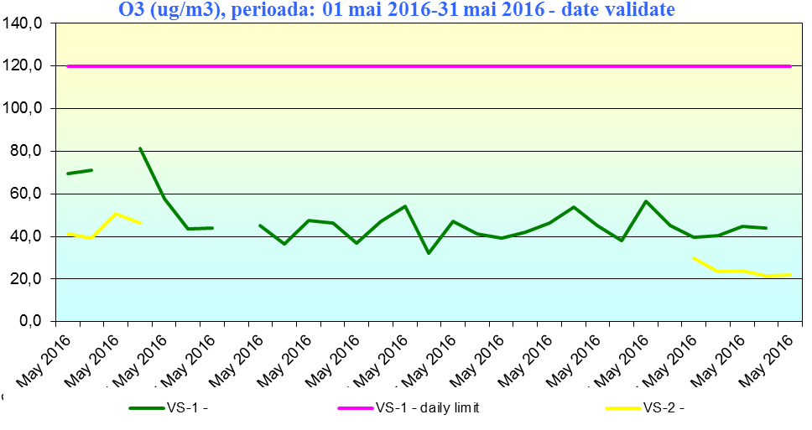

Concentraţii medii zilnice de O₃ în luna mai

La indicatorul ozon, în cursul lunii mai, nu s-au înregistrat depăşiri ale pragului de informare (180 μg/mc pentru mediile orare) sau ale valorii ţintă (120 μg/mc pentru maxima zilnică a mediilor pe 8 ore) prevăzute în Legea 104/2011.
Concentraţia medie lunară, pentru luna aprilie a fost de 47,61 μg/m³ la staţia VS-1 iar la VS-2 s-a înregistrat valoarea de 33,02 μg/m³ .
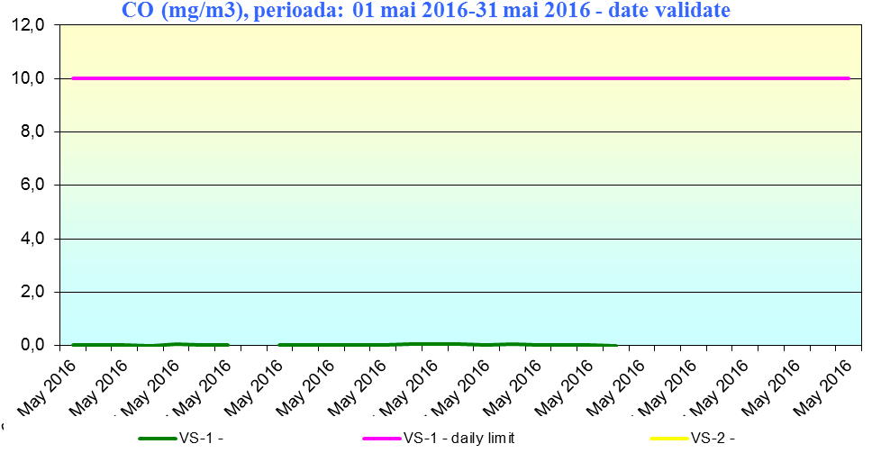Concentraţii medii zilnice de CO în luna mai
Indicatorul monoxid de carbon, în cursul lunii mai nu a înregistrat depăşiri ale valorii limită (10 mg/mc pentru maxima zilnică a mediilor pe 8 ore) prevăzută în Legea 104/2011. Concentraţia medie lunară a fost de 0,03 μg/m³ la staţia VS-1.
Pentru determinarea pulberilor PM₁₀, care constituie fracţia dimensională de interes toxicologic din aerosuspensia urbană se aplică 2 metode, respectiv metoda automată (nefelometrie) şi metoda gravimetrică.
În conformitate cu Legea 104/2011, valoarea limită zilnică pentru PM₁₀ este de 50 μg/mc.
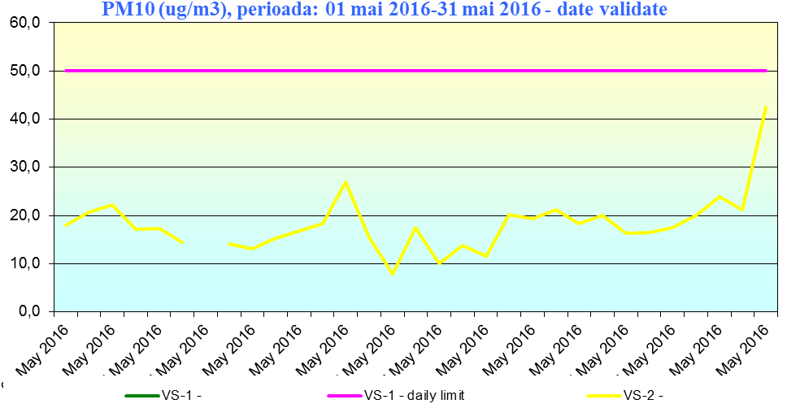
Concentraţii medii zilnice pentru PM₁₀ – metoda nefelometrică
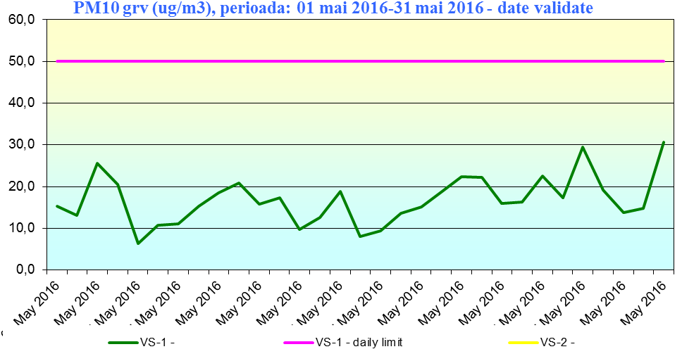
Concentraţii medii zilnice pentru PM₁₀ – metoda gravimetrică

Pentru indicatorul PM₁₀, valorile monitorizate prin măsurători automate (metoda nefelometrică) sunt valori orientative, pentru informare rapidă, metoda de măsurare de referinţă prevăzută de Legea 104/2011 fiind metoda gravimetrică, care se bazează pe colectarea pe filtre a fracţiunii PM₁₀, şi determinarea masei acestora prin metoda gravimetrică în laborator.
Corelarea nivelului concentraţiei poluanţilor cu eventualele surse, se face pe baza datelor meteorologice obţinute în staţie, aceasta fiind prevăzută cu senzori meteorologici de direcţie şi viteză vânt, de temperatură, de presiune, de umiditate, precipitaţii şi de radiaţie solară.

2. CALITATEA PRECIPITAŢIILOR
Rezultatele monitorizării calităţii precipitaţiilor sunt prezentate în tabelul de mai jos:
Punct de recoltare | Cantitate (l/mp) | pH | NH₄⁺  (mg/l) | Conductivi  tate  (μS/cm) | Mg ²⁺  (mg/l) | Aciditate/  Alcalinitate  (μEg/l) | Cl⁻  (mg/l) | SO₄²⁻  (mg/l) | Ca²⁺  (mg/l) | Duritate totala | Reziduu fix
Staţia meteo Huşi  02.05.2016 | 1,50 | 7,08 | 1,62 | 39,00 | 1,80 | 50,00 | 2,12 | 2,82 | 5,01 | 0,79 | 26,00
Staţia meteo Vaslui  04.05.2016 | 0,60 | 7,17 | 1,28 | 42,00 | 2,40 | 52,00 | 1,84 | 2,68 | 5,20 | 0,84 | 28,00
Staţia meteo Vaslui  04.05.2016 | 2,20 | 7,33 | 1,42 | 46,00 | 2,40 | 58,00 | 2,18 | 2,32 | 5,20 | 0,84 | 31,00
Staţia meteo Vaslui  05-06.05.2016 | 2,20 | 7,24 | 1,60 | 50,00 | 3,00 | 60,00 | 2,58 | 2,74 | 5,01 | 0,84 | 34,00
Staţia meteo Vaslui  08-09.05.2016 | 3,30 | 7,48 | 1,38 | 48,00 | 1,80 | 60,00 | 2,40 | 2,78 | 5,01 | 0,79 | 32,00
Staţia meteo Bârlad  08-09.05.2016 | 1,40 | 7,59 | 1,18 | 54,00 | 3,00 | 64,00 | 2,08 | 2,52 | 5,41 | 0,90 | 40,00
Staţia meteo Negreşti  08.05.2016 | 0,80 | 7,26 | 1,10 | 44,00 | 1,80 | 56,00 | 2,34 | 2,78 | 5,01 | 0,79 | 29,00
Staţia meteo Vaslui  10.05.2016 | 0,80 | 7,30 | 1,16 | 52,00 | 3,00 | 62,00 | 2,80 | 3,10 | 5,41 | 0,90 | 35,00
Staţia meteo Huşi  10.05.2016 | 9,00 | 7,20 | 1,62 | 56,00 | 3,00 | 68,00 | 2,88 | 2,96 | 5,41 | 0,90 | 42,00
Staţia meteo Bârlad  10.05.2016 | 2,20 | 7,60 | 1,80 | 60,00 | 3,00 | 70,00 | 2,70 | 2,86 | 5,41 | 0,90 | 44,00
Staţia meteo Negreşti  10.05.2016 | 0,20 | 7,42 | 1,48 | 51,00 | 3,00 | 62,00 | 2,18 | 2,92 | 5,41 | 0,89 | 34,00
Staţia meteo Vaslui  13.05.2016 | 6,80 | 7,14 | 1,68 | 59,00 | 3,00 | 70,00 | 2,82 | 3,10 | 5,41 | 0,90 | 41,00
Staţia meteo Negreşti  13.05.2016 | 13,40 | 7,28 | 1,48 | 52,00 | 3,00 | 64,00 | 2,26 | 2,92 | 5,41 | 0,90 | 35,00
Staţia meteo Vaslui  14.05.2016 | 3,80 | 7,37 | 2,24 | 70,00 | 2,40 | 82,00 | 2,86 | 3,22 | 5,60 | 0,84 | 47,00
Staţia meteo Bârlad  13-14.05.2016 | 2,80 | 7,52 | 1,44 | 60,00 | 1,80 | 70,00 | 2,84 | 2,88 | 5,01 | 0,78 | 42,00
Staţia meteo Huşi  14.05.2016 | 2,40 | 7,36 | 1,66 | 54,00 | 2,40 | 66,00 | 2,40 | 2,52 | 5,60 | 0,84 | 37,00
Staţia meteo Bârlad  16.05.2016 | 3,60 | 7,08 | 1,64 | 64,00 | 2,40 | 74,00 | 2,72 | 2,84 | 6,01 | 0,95 | 44,00
Staţia meteo Vaslui  16-17.05.2016 | 14,20 | 7,46 | 2,16 | 66,00 | 3,60 | 78,00 | 2,94 | 2,72 | 6,01 | 1,00 | 46,00
Staţia meteo Huşi  17.05.2016 | 5,50 | 7,24 | 1,38 | 55,00 | 1,80 | 66,00 | 2,30 | 2,92 | 5,01 | 0,90 | 36,00
Staţia meteo Negreşti  14-17.05.2016 | 8,30 | 7,31 | 1,58 | 49,00 | 3,00 | 60,00 | 2,22 | 2,88 | 5,41 | 0,89 | 34,00
Staţia meteo Vaslui  18.05.2016 | 1,20 | 7,39 | 1,62 | 46,00 | 3,00 | 56,00 | 2,12 | 2,16 | 5,41 | 0,90 | 27,00
Staţia meteo Negreşti  18.05.2016 | 1,40 | 7,29 | 1,74 | 41,00 | 1,80 | 52,00 | 2,18 | 2,70 | 5,01 | 0,79 | 24,00
Staţia meteo Bârlad  18.05.2016 | 6,20 | 7,33 | 1,70 | 43,00 | 1,80 | 54,00 | 2,24 | 2,66 | 5,01 | 0,79 | 27,00
Staţia meteo Vaslui  24-27.05.2016 | 40,60 | 7,03 | 1,48 | 38,00 | 1,80 | 40,00 | 2,16 | 2,70 | 5,01 | 0,79 | 25,00
Staţia meteo Negreşti  25-27.05.2016 | 36,70 | 7,08 | 1,42 | 37,00 | 1,80 | 48,00 | 2,22 | 2,62 | 5,01 | 0,79 | 24,00
Staţia meteo Bârlad  25-27.05.2016 | 27,20 | 7,46 | 1,28 | 44,00 | 2,40 | 56,00 | 2,40 | 2,64 | 5,60 | 0,80 | 32,00
Staţia meteo Huşi  25-27.05.2016 | 48,00 | 7,42 | 1,14 | 42,00 | 3,00 | 50,00 | 2,16 | 2,24 | 5,41 | 0,79 | 28,00
Staţia meteo Vaslui  31.05.2016 | 2,60 | 7,12 | 1,48 | 49,00 | 1,80 | 60,00 | 2,10 | 2,32 | 5,01 | 0,78 | 33,00
Staţia meteo Bârlad  31.05.2016 | 1,00 | 7,22 | 1,28 | 46,00 | 1,80 | 56,00 | 2,12 | 2,22 | 5,01 | 0,79 | 30,00
Staţia meteo Negreşti  31.05.2016 | 28,00 | 7,33 | 1,08 | 43,00 | 2,40 | 52,00 | 1,94 | 2,50 | 5,60 | 0,84 | 27,00

În luna mai au fost recoltate precipitaţii din 4 puncte de prelevare: Staţia meteo Vaslui, Staţia meteo Bârlad, Staţia meteo Negreşti, Staţia meteo Huşi. Cantitatea maximă recoltată a fost de 48,00 l/mp şi s-a înregistrat în punctul de prelevare Staţia meteo Huşi. Apele din precipitaţii au înregistrat valori medii ale pH-ului care s-au situat în intervalul 7,03 - 7,60 unităţi de pH, valori ce indică faptul că, în luna mai precipitaţiile din judeţul Vaslui s-au încadrat în limite normale.

3. RADIOACTIVITATEA FACTORILOR DE MEDIU
Monitorizarea radioactivităţii mediului s-a realizat conform Ordinului 1978/2010 prin măsurători ale activităţii beta globale specifice a principalilor factori de mediu şi măsurători ale debitului dozei gamma absorbite în aer. Monitorizarea s-a făcut în cadrul Staţiei de Radioactivitate Vaslui, staţie ce face parte din Reţeaua Naţională de Supraveghere a Radioactivităţii Mediului (R.N.S.R.M.) a Ministerului Mediului, Apelor şi Pădurilor. În urma efectuării măsurătorilor β globale pentru factorii de mediu monitorizaţi nu s-au înregistrat depăşiri ale limitelor de atenţionare.

4. POLUĂRI ACCIDENTALE
În luna mai 2016, pe teritoriul judeţului Vaslui, nu s-au înregistrat poluări accidentale.
5. CALITATEA SOLULUI
Laboratorul din cadrul APM Vaslui nu a efectuat expertize asupra calităţii solului din zona de incidenţă a platformelor de deşeuri, în luna mai 2016.

6. DETERMINĂRI ALE NIVELULUI DE ZGOMOT

Zgomotul constituie unul dintre factorii perturbatori ai mediului, care influenţează ambianţa în care se desfăşoară activitatea şi viaţa omului. Este produs din surse naturale, dar mai ales antropice: mijloace de transport, utilaje, oameni etc.
Determinările de zgomot în diverse puncte din judeţ (străzi, şcoli, parcuri, pieţe, parcări auto, spaţii comerciale, autogară, zona feroviară, incinte industriale etc.) evidenţiază expuneri ale populaţiei la zgomot în timpul zilei, generat în special de traficul pe şoselele aglomerate din interiorul localităţilor.
APM Vaslui monitorizează nivelul de zgomot exterior în principalele localităţi urbane ale judeţului, pe străzi şi zone funcţionale care pot prezenta riscuri de afectare a populaţiei expuse la niveluri crescute de zgomot exterior.
Măsurătorile pentru evaluarea nivelului de zgomot au fost efectuate în conformitate cu STAS 10009-88 şi STAS 6161/3-82.
Nivelul acustic echivalent (Leq) exterior în mediul urban este normat prin STAS 10009/1988 ”Acustica urbană – Limite admisibile ale nivelului de zgomot”. Conform acestui normativ, amplasarea clădirilor de locuit pe străzi de diferite categorii tehnice sau la limita unor zone sau dotări funcţionale, precum şi organizarea traficului rutier se va face astfel încât să se asigure valoarea de 50 dB(A) a nivelului de zgomot exterior clădirii, măsurat la 2,00 m de faţada clădirii conform STAS 6161/1-79.
În luna mai 2016, din planul anual de monitorizare a nivelului de zgomot echivalent în mediul urban, s-au efectuat 40 măsurători sonometrice, rezultatele fiind prezentate în tabelul următor:
Nivel echivalent de zgomot urban – luna mai 2016
Tip măsurătoare zgomot | Punct de măsurare | Nivelul mediu echivalent de zgomot maxim măsurat dB(A) | Nivelul echiv. de zgomot admisibil dB(A)
Trafic străzi categoria a II a | Intersecţia str. Ştefan cel Mare – str. Vasile Alecsandri Vaslui | 66,99 | 70
Trafic străzi categoria a II a | Intersecţia str. Republicii – Bulevardul Epureanu Bârlad | 66,12 | 70
Trafic străzi categoria a II a | Intersecţia str. Republicii – str. Cerbul de Aur Bârlad | 64,06 | 70
Trafic străzi categoria a II a | Intersecţia Şoseaua Huşi Stănileşti- str. Calea Basarabiei Huşi | 63,32 | 70
Trafic străzi categoria a II a | Intersecţia Hotel Renel – str. Unirii Negreşti | 58,34 | 70
Trafic străzi categoria a III a | Intersecţia str. Traian – str. Donici - str. Călugăreni Vaslui | 64,59 | 65
Trafic străzi categoria a III a | Intersecţia str. Ştefan cel Mare - str. Republicii - str. Traian Vaslui | 65,13 | 65
Trafic străzi categoria a III a | Intersecţia str. Ştefan cel Mare – str. Hagi Chiriac Vaslui | 64,30 | 65
Trafic străzi categoria a III a | Intersecţia str. Ioan Alex. Angheluş - str. 1 Decembrie Huşi | 62,93 | 65
Pieţe, spaţii comerciale, restaurante | Centru Primaria Bârlad | 64,53 | 65
Pieţe, spaţii comerciale, restaurante | Centru str. G-ral Teleman Huşi | 63,48 | 65
Pieţe, spaţii comerciale, restaurante | Centru str. Nicolae Bălcescu Negreşti | 58,97 | 65
Zone feroviare | Staţia CFR Vaslui | 63,43 | 70
Zone feroviare | Staţia CFR Bârlad | 62,63 | 70
Zone feroviare | Staţia CFR Huşi | 63,22 | 70
Zone feroviare | Staţia CFR Negreşti | 59,58 | 70
Incinte de şcoli, creşe, grădiniţe, spaţii de joacă pentru copii | Liceul Mihail Kogălniceanu | 57,21 | 75
 | Liceul Sportiv Vaslui | 62,86 | 75
 | Liceul Emil Racoviţă Vaslui | 61,43 | 75
 | Casa Corpului Didactic Vaslui | 61,12 | 75
 | Şcoala Ajutătoare Vaslui | 57,63 | 75
 | Şcoala Ştefan cel Mare Vaslui | 62,59 | 75
 | Şcoala Vasile Alecsandri Vaslui | 61,03 | 75
 | Grup Şcolar Ştefan Procopiu Vaslui | 62,13 | 75
 | Grădiniţa nr. 18 Vaslui | 60,33 | 75
 | Şcoala Generală nr.5 Bârlad | 61,97 | 75
 | Liceul Gheorghe Roşca Codreanu Bârlad | 62,71 | 75
 | Liceul Industrial nr. 1 Bârlad | 60,97 | 75
 | Grup Şcolar Industrial Al. I. Cuza Bârlad | 63,46 | 75
 | Grădiniţa nr. 8 Bârlad | 61,93 | 75
 | Şcoala nr. 8 ''Alexandra Nechita'' Bârlad | 61,24 | 75
Parcuri, zone de recreere şi odihnă | Spitalul Orăşenesc Murgeni | 54,45 | 45
Parcuri, zone de recreere şi odihnă | Spitalul Judeţean de Urgenţă | 62,56 | 45
Parcuri, zone de recreere şi odihnă | Policlinica Judeţeană Vaslui | 55,66 | 45
Parcuri, zone de recreere şi odihnă | Parcul Copou Vaslui | 44,83 | 45
Parcuri, zone de recreere şi odihnă | Spitalul de Adulţi Bârlad | 61,57 | 45
Parcuri, zone de recreere şi odihnă | Grădina Publică Bârlad | 60,96 | 45
Parcuri, zone de recreere şi odihnă | Spitalul Municipal Huşi | 57,15 | 45
Parcuri, zone de recreere şi odihnă | Parcul Public Negreşti | 58,52 | 45
Parcuri, zone de recreere şi odihnă | Spitalul Orăşenesc Negreşti | 57,47 | 45

Întocmit,
Serviciul Monitorizare şi Laboratoare
ecolog Mihaela BURLACU

7. PROTECŢIA NATURII ŞI ARII PROTEJATE
- Reţeaua ecologică europeană Natura 2000:
În luna mai 2016 s-a continuat implementarea directivelor europene : Directiva Habitate (Directiva nr. 92/43/EEC) şi Directiva Păsări (Directiva nr. 79/409/CEE), prin analizarea informaţiilor privind proiectele din perimetrul/vecinătatea siturilor Natura 2000, participarea în cadrul şedinţelor colectivului de analiză tehnică şi s-au emis puncte de vedere în număr de 168.
Controalele efectuate în ANP
S-au efectuat acţiuni de monitorizare în ariile naturale protejate: ROSCI0335 Pădurea Dobrina – Huşi, ROSCI0309 Lacurile din jurul Măscurei, ROSPA0119 Horga – Zorleni şi un control planificat împreunaă cu Direcţia Silvică Vaslui în Rezervaţia naturală 2.7777 Pădurea Bădeana.
- Realizarea inventarului speciilor de floră şi faună sălbatică
Colaborarea cu autorităţile teritoriale pentru agricultură, silvicultură, Instituţia Prefectului, primării, agenţi economici, ONG-uri, proprietari/administratori de terenuri şi GNM – Comisariatul Judeţean Vaslui, pentru realizarea obiectivelor privind protecţia speciilor de floră şi faună sălbatică precum şi a habitatelor acestora.
- Grădini zoologice – controale, sancţiuni aplicate cu specificarea locaţiei
Grădina Zoologică Bârlad are autorizaţia de mediu nr. 296/02.12.2013 cu valabilitate 10 ani, conform Ordinului nr.1798/2007. În conformitate cu prevederile art.5, alin.2 şi 3 din Ordinul M.M.D.D. nr.755/2007 este reactualizată fişa de evidenţă a grădinii zoologice şi s-au introdus datele în SIM-CN. Au fost modificări de efective în colecţia de animale şi s-au introdus datele in SIM-CN.
* introducerea datelor în SIM-CN se face periodic şi ori de câte ori apare câte o modificare a efectivelor de animale.
- Autorizarea activităţilor de recoltare/capturare şi/sau achiziţionare şi comercializare de plante şi animale sălbatice, flori de mină şi fosile
În luna mai s-a emis un nr. de 8 autorizaţii pentru activităţile de vânătoare conform prevederilor Ordinului M.M.A.P nr. 719/14.04.2016 privind aprobarea cotelor de recoltă pentru specia Căprior (Capreolus capreolus), a Ordinului M.M.A.P. nr. 951/19.05.2016 privind aprobarea cotelor de recoltă pentru unele specii de faună de interes cinegetic, precum şi a Ordinului M.M.D.D. nr. 410/2008 pentru aprobarea Procedurii de autorizare a activităţilor de recoltare, capturare şi/sau de achiziţie şi/sau comercializare pe teritoriul naţional al plantelor şi animalelor din flora şi respectiv, fauna sălbatică.
- Alte activităţi:
- Scrisori de susţinere pentru comisia de evaluare în vederea atribuirii custodiei pentru ariile naturale protejate: ROSPA0119 Horga-Zorleni, ROSCI0133 Pădurea Bădeana, ROSCI0169 Pădurea Seaca Movileni, ROSCI0158 Pădurea Bălteni-Hârboanca, ROSCI0335 Pădurea Dobrina Huşi.
- Participarea în comisia de constatare şi evaluare a pagubelor produse de speciile de faună de interes cinegetic culturilor agricole şi silvice în comunele Lipovăţ (4 sesizări), Coroieşti (3 sesizări), Voineşti (1 sesizare), Pogana (20 sesizări), Perieni (41 sesizări), Blăgeşti (2 sesizări), Viişoara (2 sesizări), Lunca Banului (1 sesizare), Băcani (16 sesizări) şi Băceşti (1 sesizare).
- Adresă SC Mândra SA Bârlad referitoare la informaţii referitoare la importul de soia modificată genetic folosită ca hrană pentru animale.

Întocmit,
Compartimentul Calitatea Factorilor de Mediu
ing. Monica MOCANU

8. GESTIUNEA DEŞEURILOR ŞI CHIMICALELOR

Impactul activităţilor de gestionare a deşeurilor asupra factorilor de mediu
Impactul semnificativ al deşeurilor se manifestă sub forma modificărilor de peisaj, poluării aerului prin suspensiile antrenate de vânt, a apelor de suprafaţă care devin bogate în nitriţi, nitraţi, substanţe periculoase şi a solului care devine infertil şi inapt de a susţine formele specifice de viaţă.
În judeţul Vaslui, odată cu închiderea celor patru depozite municipale din localităţile Vaslui, Bârlad, Huşi şi Negreşti, conform calendarului de închidere a depozitelor municipale neconforme din H.G. 349/2005 cu modificările şi completările ulterioare, privind depozitarea deşeurilor, la care se adaugă şi închiderea, începând cu data de 16 iulie 2009, a unui număr de 389 de spaţii de depozitare rurale, s-a redus considerabil impactul negativ al deşeurilor depozitate asupra mediului, amplasamentele respective fiind reintroduse în circuitul natural. La reducerea impactului deşeurilor depozitate asupra mediului a contribuit de asemenea şi închiderea depozitelor de deşeuri industriale aparţinând S.C. Rulmenţi S.A. Bârlad, respectiv S.C. Termica SA Vaslui.
În urma efectuării analizelor fizico-chimice la solul din imediata vecinătate a depozitelor de deşeuri, s-au constatat depăşiri la următorii indicatori:
- pentru depozitele urbane
1) Platformă Paiu-mun.Vaslui : Cu, Cr (Ordin 756/1997), dar valorile sunt sub pragul de alertă ;
2)Platformă mun. Bârlad : Ni, Cu (Ordin 756/1997), dar valorile sunt sub pragul de alertă ;
3)Platformă mun. Huşi : Ni, Cu, Cr (Ordin 756/1997), dar valorile sunt sub pragul de alertă ;
4)Platformă oraş Negreşti : Ni, Cu (Ordin 756/1997), dar valorile sunt sub pragul de alertă .
Analizele bacteriologice efectuate la probele de sol recoltate din zona platformelor de deşeuri urbane au relevat faptul ca din punct de vedere bacteriologic,solurile din vecinătatea platformelor de deşeuri urbane se încadrează în categoria solurilor poluate.
- pentru depozitele industriale
- Depozitul de deşeuri industriale aparţinând SC Rulmenţi SA Bârlad : Ni, Cu (Ordin 756/1997), dar valorile sunt sub pragul de alertă ;
S.C. Termica SA - depozit de zgură : Cu (Ordin 756/1997), dar valorile sunt sub pragul de alerta .
In vederea reducerii cantităţii de deşeuri depozitate, în municipiile şi o parte din comunele judeţului Vaslui s-a implementat colectarea selectivă a deşeurilor. Un aspect negativ, însă, îl constituie faptul că multe materiale reciclabile sunt colectate/depozitate împreună cu cele nereciclabile, fiind amestecate şi contaminate din punct de vedere chimic şi biologic, ceea ce face ca recuperarea lor să fie dificilă.
Deşeurile, dar mai ales cele industriale, constituie surse de risc pentru sănătate şi mediu datorită conţinutului lor în substanţe toxice precum metale grele (plumb, cadmiu), pesticide, solvenţi, uleiuri uzate, etc., de aceea operatorii economici deţinători/generatori de deşeuri industriale sunt obligaţi să le valorifice/elimine prin operatori economici autorizaţi care să folosească cele mai bune tehnologii disponibile şi care nu implică costuri excesive pentru eliminarea deşeurilor.

Îmbunătăţirea calităţii managementului deşeurilor în vederea reducerii impactului deşeurilor asupra factorilor de mediu
Obiectivele care stau la baza activităţilor de gestionare a deşeurilor în judeţul Vaslui sunt prezentate în Planul Judeţean privind Gestionarea Deşeurilor (PJGD) pentru judeţul Vaslui şi sunt în corelare cu obiectivele cuprinse în Planul Regional de Gestionare a Deşeurilor Regiunea 1, respectiv cu cele din Planul Naţional de Gestionare a Deşeurilor:
- implementarea unui sistem integrat de manegement al deşeurilor;
- minimizarea generării deşeurilor;
- asigurarea de capacităţi de colectare si de sisteme de transport adaptate numărului de locuitori şi cantităţilor de deşeuri generate;
- reducerea cantităţii de deşeuri biodegradabile depozitate;
- prevenirea generării deşeurilor de ambalaje;
- valorificarea şi reciclarea deşeurilor de ambalaje raportate la cantităţile de ambalaje introduse pe piaţă;
- organizarea de sisteme de colectare separată a deşeurilor de ambalaje în vederea atingerii ţintelor la termenele stabilite;
- gestionarea corespunzătoare a nămolului provenit de la staţiile de epurare;
- crearea şi dezvoltarea unei reţele de colectare , valorificare, reciclare a vehiculelor scoase din uz;
- eliminarea deşeurilor periculoase în mod ecologic raţional.

Întocmit,
Compartimentul Calitatea Factorilor de Mediu

